Zusammenspiel aus Beton und
Holz verzaubert Groß und Klein

Kita „Dörfle am Bach“ in Wurmlingen: Syspro-Präzisionsbetonfertigteile bestechen mit hochwertiger Optik

Freude, Zufriedenheit und Stolz schwingen bis heute mit, wenn in Wurmlingen die Sprache auf den ersten Kindergarten in kommunaler Regie kommt: Auf das „Dörfle am Bach“, gelegen am Faulenbach im Zentrum des Ortes. Mit der Inbetriebnahme dieser Kita am 31. August 2020 setzte die rund 3.900 Einwohner zählende Gemeinde in Baden-Württemberg ein architektonisches Leuchtturmprojekt um. Denn die von MUNZarchitekt als Dorf konzipierte Einrichtung weist außergewöhnliche Formen auf und ist komplett mit Syspro-Präzisionsbetonfertigteilen errichtet worden. In der Kombination mit Holz an den Betonwänden, Holzdächern über den Gruppenräumen und großen, natürliches Licht spendenden Fenstern empfängt die Betreuungsstätte ihre kleinen Nutzer mit dem Ambiente einer Wohlfühl-Oase.

Ein „Kita-Dorf“ mit zentralem Forum
und sechs Häusern

Seit Spätsommer 2020 werden im „Dörfle am Bach“, unter der Leitung der Erzieherin Evelyne Honer 60 Kinder im Alter von ein bis sechs Jahren in zwei Gruppen und einer Krippe (0 bis 3 Jahre) betreut. Die Kita wird mit Nahwärme aus einer kommunalen Holzhackschnitzel-Heizzentrale versorgt. Der Neubau erfüllt die gesetzlichen Vorgaben nach der Erneuerbare-Energien-Verordnung und steht auf einer 2.500 m² großen Grünfläche, auf der die Außenspielstätten als Naturgärten angelegt sind.

Architektonisch bildet der geschlossene Komplex ein Ensemble, das aus einem 131 m² großen Flachbau mit runden Lichtkuppeln in der Betondecke – dem zentralen „Dorfplatz“ – besteht. Um diesen herum sind sechs individuelle, eingeschossige und zirka 45 m² große Gruppenräume – die „Dorfhäuser“ – angeordnet.

Im ersten Quartal 2019 hatten die etwa 16-monatigen Bauarbeiten für das „Dörfle am Bach“ begonnen. Der Freie Architekt Dipl. Ing. FH Herbert Munz in Wurmlingen zeichnete verantwortlich für die Gestaltung, die technische und wirtschaftliche Planung sowie Steuerung und Überwachung des Neubaus. Breinlinger Ingenieure Hoch- und Tiefbau in Tuttlingen übernahmen die Tragwerksplanung.

Betonfertigteilwerk Elsäßer
lieferte Elemente just in time

Die Herstellung und Anlieferung der Decken und Wände für die Kita oblag dem Syspro-Mitglied Egon Elsäßer Bauindustrie GmbH & Co. KG. Elsäßer betreibt im etwa 21 Kilometer entfernten Geisingen eines der modernsten und innovativsten Betonfertigteilwerke Deutschlands und lieferte just in time 670 m² Syspro-Doppelwand- und 250 m² Deckenelemente auf kurzen Transportwegen.

Asymmetrien bewusst geplant

Architekt Herbert Munz entwarf eine kleine dörfliche Struktur für Kinder, die architektonisch ganz bewusst durch Asymmetrien geprägt ist. Kinderzeichnungen inspirierten ihn. Von den Dächern über die Wände bis hin zu den Böden – nichts gleicht in der Form dem anderen. Kein Raum ist rechteckig.

„Wir wollten die Häuser so darstellen, als wenn ein Kind ein Haus malt. Man kennt ja die klassischen Illustrationen mit schiefen Häusern, übergroßen Fenstern und einem schrägen Kamin. Das wollten wir exakt so bauen und haben das über den Trick der verdrehten Firstlinien hinbekommen“, berichtet Munz. „Wir haben im Grundriss schiefwinklige Wände und die Firstrichtungen laufen nicht parallel zu den Wänden. Und dadurch entstehen in der Geometrie verzogene Traufen, die nach oben steigen oder nach unten abfallen sowie asymmetrische Giebel. Auch in den Fugenbildern der Betondecke über dem ,Dorfplatz‘ sind keine Parallelitäten erkennbar. Genau so war es geplant.“

Gleiches gilt für die rund 90 vom Zimmermann computergestützt gefertigten Elemente für die Holzdächer der „Dorfhäuser“. Keines ist mit einem anderen identisch. Diese Dachaufsätze mit hohem Luftraum, gefertigt aus 14 cm starkem Fichtensperrholz, sind, wie die Holzverkleidungen an den Betonwänden im gesamten Haus, die Relikte der ursprünglichen Kita-Konzeption. Denn Architekt Herbert Munz hatte das „Dörfle am Bach“ anfangs als Holzbau geplant.

Der Wechsel hin zu einem Massivbau war im Planungsprozess auf Basis zweier Vorgaben gefallen. Die Gemeinde, erinnert sich Munz, wollte im Bodenbereich keinen Holzbau, da man befürchtete, bei einem eventuellen Wasserschaden aufwendige Sanierungen durchführen zu müssen. Und das Baurechtsamt verlangte für den „Dorfplatz“ eine nicht brennbare Decke, weil dieser den Fluchtweg aus den Gruppenräumen bildete.

Wände und Decken in
hochwertiger Betonoptik ausgeführt

Herbert Munz: „Wir hatten dann vorgeschlagen, die Wände und Decken des Gebäudes in hochwertiger Betonoptik ausführen zu lassen, weil wir keine Putze und Anstriche verwenden wollten. Die ursprüngliche Materialkombination Beton und Holz sollte ohne zusätzliche Behandlung erhalten bleiben. Deshalb wählten wir die qualitativ hochwertigen Syspro-Doppelwand- und Deckenelemente – auch um den Bauprozess zu beschleunigen.“

Elementbauweise
verkürzt Bauzeit erheblich

„Wenn man ein Gebäude wirtschaftlich, schnell und in schöner Optik errichten möchte, ist die Elementbauweise einfach zu bevorzugen“, bestätigt Sandra Feria Olid, seit 2021 Hauptamtsleiterin von Wurmlingen. „Die Firma Elsäßer hat
unserer Gemeinde mit der daraus resultierenden Schnelligkeit auf der Baustelle sehr geholfen, Kitaplatzzusagen fristgerecht erfüllen zu können.“

Elsäßer fertigte im Werk mit modernster Anlagentechnik die Syspro-Deckenelemente für den „Dorfplatz“. Ebenso die 24 cm dicken Doppelwandelemente, die aus zwei Betonfertigteilplatten bestehen und die mit Gitterträgern verbunden werden.

Die mit Ortbeton ausgegossenen, zweischaligen Wände der sechs „Dorfhäuser“ wurden außen mit einem Vollwärmeschutz versehen und verputzt“, erläutert Architekt Herbert Munz. „Die hochwertige Betonoptik sieht man an den Innenwänden der Gruppenräume und an der Decke über dem Dorfplatz, die aus 2,50 Meter breiten Elementen zusammengesetzt ist. Dort haben wir das Prinzip der Raumgestaltung aus den Gruppenräumen umgedreht: Holzvertäfelungen an den Wänden und Beton an die Decke.“

Die Kombination aus Beton mit Holz und Glas erzeugt im „Dörfle am Bach“ eine freundliche Wohlfühlatmosphäre, weiß Sandra Feria Olid. Sie sagt: „Wir haben damals ganz bewusst diese besondere Aura architektonisch herbeiführen lassen.“ Die gesamte Kita wirkt verspielt – ohne jede Reizüberflutung.

„Das war so von uns gezielt angesetzt“, sagt Architekt Herbert Munz. „Der Kita-Ablauf wird nach der Montessoripädagogik organisiert. Und diese passt super in das Gebäude hinein. Denn dazu gehört auch das freie Spiel. Dass sich die Kinder im Haus frei bewegen dürfen. Das fördert dieser ,Dorfplatz‘ zusätzlich – die Gemeinschaft dort, verbunden mit der Rückzugsmöglichkeit in die einzelnen Gruppen.“

Kitaleiterin Evelyne Honer schwärmt von ihrer Arbeitsstätte: „Vom ersten Tag an haben sich die Kinder, Erzieher und Eltern hier pudelwohl gefühlt.“ Für die Besucher, beobachtet sie, öffne sich beim Betreten eine Wohlfühl-Oase, die ihnen ein Lächeln ins Gesicht zaubere.

Durch die vielen runden Oberlichter im Betondach über dem „Dorfplatz“ erscheint das Gebäudeinnere groß und weit. Es gibt viele Sichtachsen hin zum Garten und zu den Gruppenräumen. „Die helle Atmosphäre und dieser ,Weitblick‘ wirken sich positiv auf Klein und Groß aus“, meint Evelyne Honer.

Die fein gefaserten Fichtenholzvertäfelungen strahlen mit den abwechselnd hell und dunkel marmorierten Syspro-Wänden und dem natürlichen Licht aus den großen Fenstern Behaglichkeit und Ruhe aus. „Ich denke, dass hier wirklich ein Ort entstanden ist, der uns Gelegenheit gibt, in dieser hektischen Zeit zu uns selbst zu finden“, resümiert die Kitaleiterin.

Zeichen: 7.451
Technische Daten:
Nutzung: Kindergarten
Fertigstellung: 2020
Architekt: MUNZarchitekt, Dipl. Ing. FH Herbert Munz (Wurmlingen)
Tragwerksplanung: Breinlinger Ingenieure Hoch- und Tiefbau (Tuttlingen)
Baustoffe: Syspro-Betonfertigteile, 670 m² -Doppelwand- und 250 m² Deckenelemente
Fertigteil-Lieferant: Egon Elsäßer Bauindustrie GmbH & Co. KG (Geisingen)

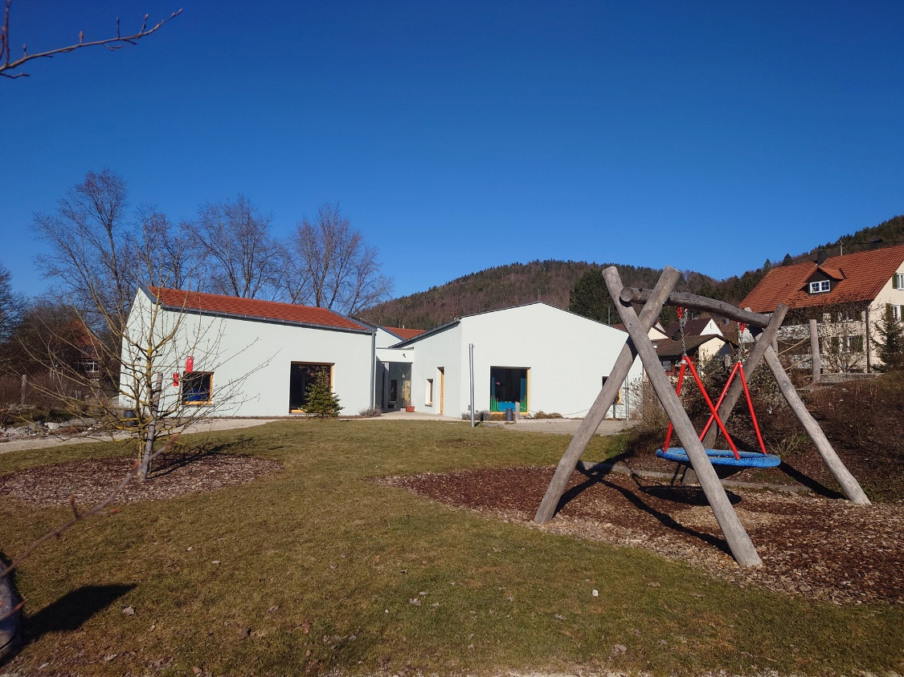
Bild 1: Die im August 2020 eröffnete „Kita Dörfle am Bach“ in Wurmlingen (Baden-Württemberg) weist außergewöhnliche Formen auf und ist komplett aus Syspro-Präzisionsbetonfertigteilen errichtet. Bild: MUNZarchitekt

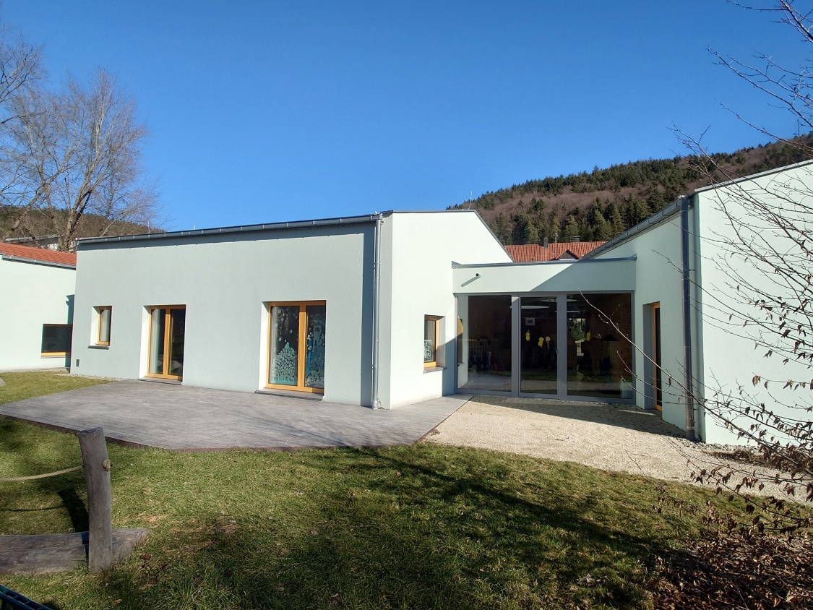
Bild 2: Die Kita besteht im Zentrum aus einem Flachbau – dem „Dorfplatz“. Darum herum sind sechs Gruppenräume angeordnet – die „Dorfhäuser“. Bild: MUNZarchitekt

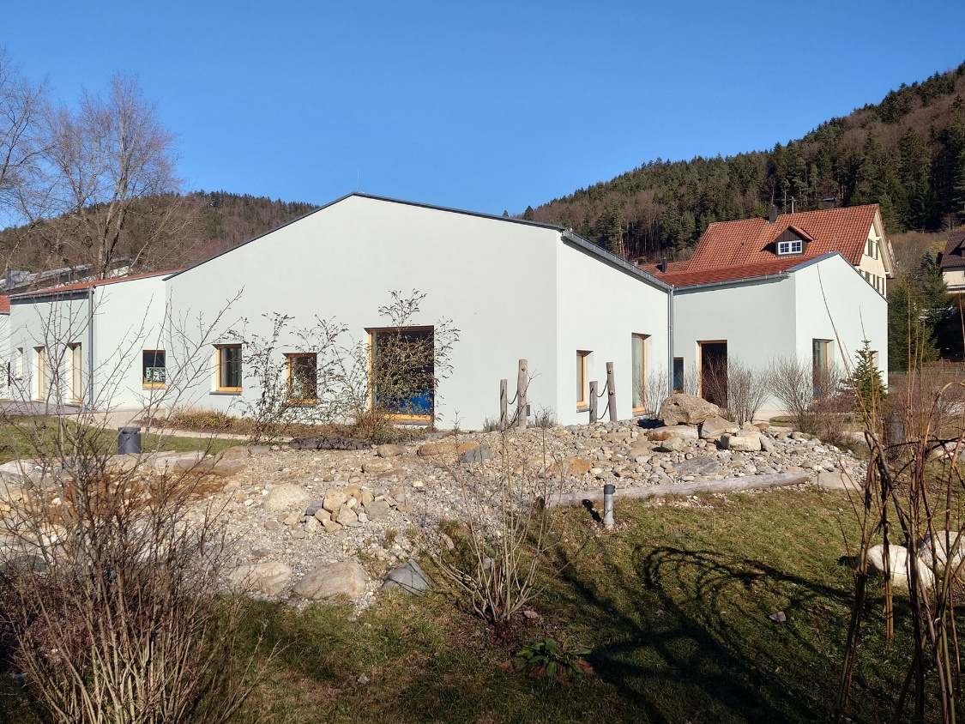
Bild 3: Entworfen hat das „Dörfle am Bach“ der Architekt Herbert Munz (Wurmlingen). Die Betonfertigteile lieferte das Syspro-Mitglied Egon Elsäßer Bauindustrie (Geisingen). Bild: MUNZarchitekt

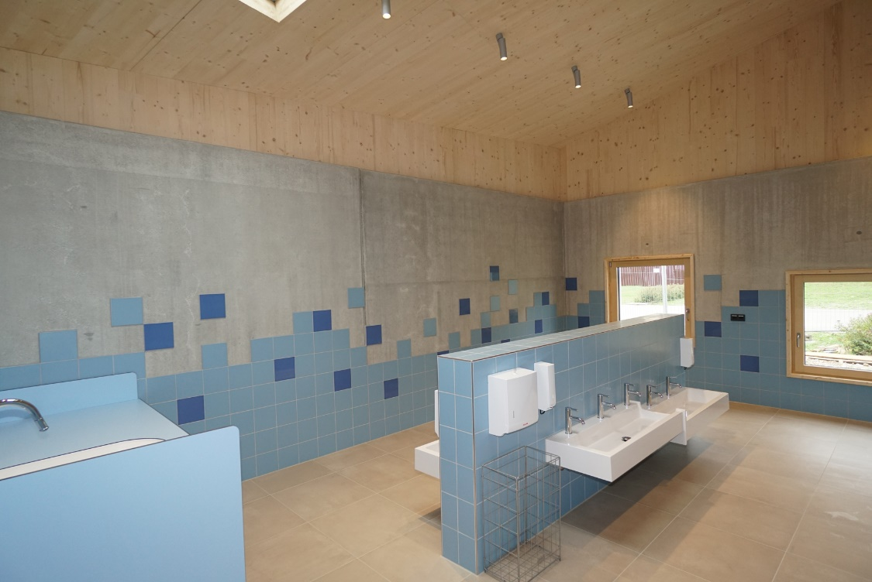
Bild 4: Der Waschraum. Dachaufsätze aus 14 cm starkem Fichtensperrholz decken die Gruppen- und Nebenräume ab. Bild: MUNZarchitekt
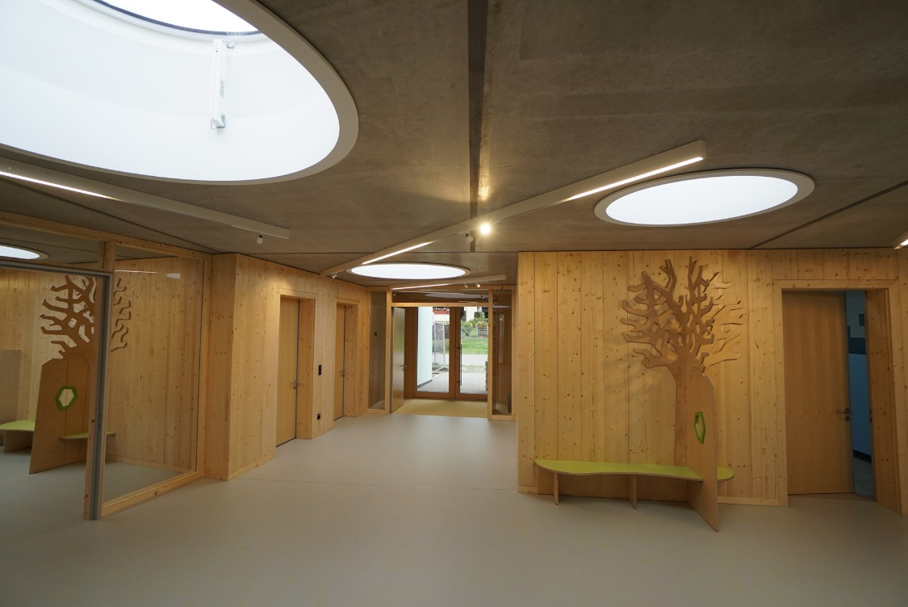
Bild 5: Durch die vielen runden Oberlichter im Betondach über dem „Dorfplatz“ erscheint das Gebäudeinnere groß und weit. Bild: MUNZarchitekt

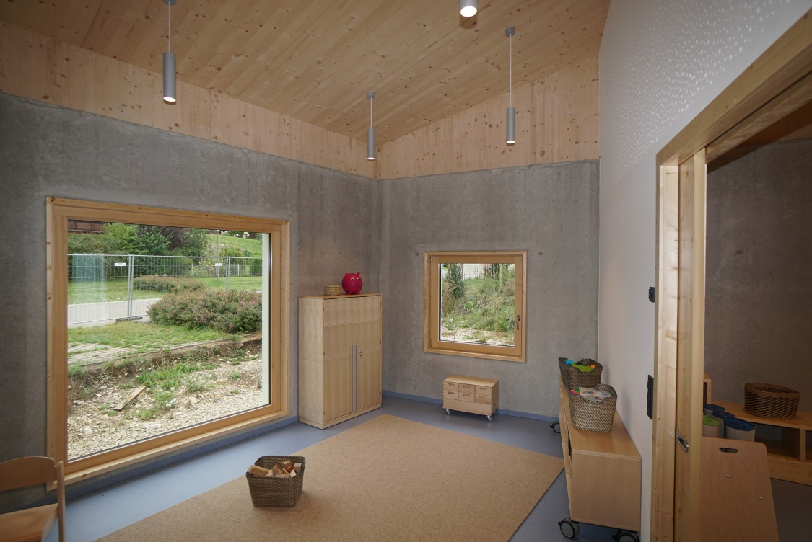
Bild 6: Verschieden große und natürliches Licht spendende Fenster geben den Blick frei in den Naturgarten. Bild: MUNZarchitekt

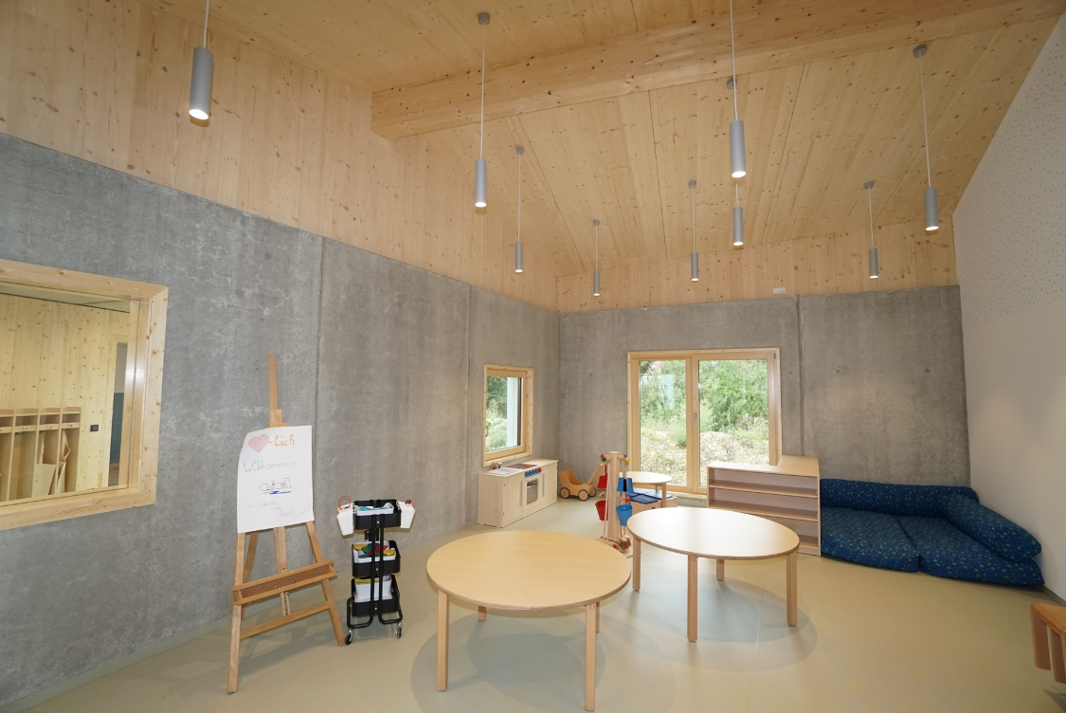
Bild 7: Abwechselnd hell und dunkel sind die Syspro-Wände marmoriert. Bild: MUNZarchitekt

Über Syspro-Gruppe Betonbauteile e. V.
Der Syspro-Gruppe Betonbauteile e. V. ist ein 1991 gegründeter Verbund mittelständischer Hersteller von Betonfertigteilen zur Qualitätssicherung und Produktentwicklung. Unter der Dachmarke Syspro agieren die einzelnen Mitgliedsunternehmen als lokale Marktpartner für Planende und Bauherrschaft. Zum Produktportfolio gehören neben Doppelwänden und Elementdecken auch wärmedämmende und thermisch aktive Bauteile wie Thermowände und Klimadecken. Die Produktfamilie SysproGreen ermöglicht Lösungen für besonders energieeffizientes Bauen und steht für ein Bekenntnis zu Klimaschutz und Nachhaltigkeit. Die Mitglieder der Syspro stammen aus Deutschland, Österreich, Norditalien und Belgien.
Syspro-Gruppe Betonbauteile e. V.
Matthias-Grünewald-Straße 1-3; 53175 Bonn
www.syspro.de

